Урок № 38.
Вариант № 1 (критерии отметок: «5»- 9 верно, «4» - 8 верно, «3» -7 верно)
- Вычислите площадь шестой части круга, если его площадь равна 36 см²
- На рисунке прямая а и в параллельны. По данным на рисунке вычислите градусную меру угла 1.
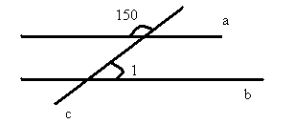
- Какое утверждение является верным?
Утверждение № 1  Если две прямые пересечены секущей, то накрест лежащие углы равны. | Утверждение № 2  Отрезок и луч параллельны, если они не пересекаются. | Утверждение № 3  Если прямая пересекает одну из двух параллельных прямых, то она пересекает и другую | Утверждение № 4  Если две прямые пересечены секущей, то сумма односторонних углов равна 180⁰
- Изобразите круг и точку В, принадлежащую кругу.
- Вычислите площадь поверхности куба с ребром 2см.
- Разделите отрезок длиной 5 см в отношении 1:4.
- Назовите радиус окружности, изображенной на рисунке.
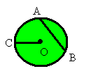
- В какой координатной четверти расположена точка А( -5; 3)?
- Запишите формулу периметра прямоугольника.
- Вычислите площадь квадрата со стороной 5 см.

Вариант № 2 (критерии отметок: «5»- 9 верно, «4» - 8 верно, «3» -7 верно)
- Вычислите площадь пятой части прямоугольника, если его площадь равна 25 см²
- На рисунке прямая а и в параллельны. По данным на рисунке вычислите градусную меру угла 1.
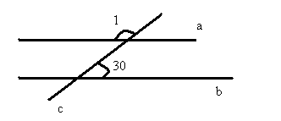
- Какое утверждение является верным?
Утверждение № 1  Если две прямые пересечены секущей, то накрест лежащие углы равны. | Утверждение № 2  Отрезок и луч параллельны, если они не пересекаются. | Утверждение № 3  Если две прямые пересечены секущей, то сумма односторонних углов равна 180⁰ | Утверждение № 4  Если две прямые параллельны третьей прямой, то они параллельны.
- Изобразите окружность и точку В, не принадлежащую окружности.
- Вычислите площадь поверхности куба с ребром 1 см.
- Разделите отрезок 4 см в отношении 1:3.
- Назовите диаметр окружности, изображенной на рисунке.
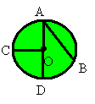
- В какой координатной четверти расположена точка А( -5; 3)?
- Запишите формулу периметра квадрата.
- Вычислите площадь квадрата со стороной 6 см.

